פרוטוקול פורום קטלוג ארצי 9 בינואר 2019,
בספריית הרמן למדעי הטבע, האוניברסיטה העברית בירושלים

נוכחים:

 | מוסד (לפי סדר אלפביתי) | ספרן/ספרנית
1. | אוניברסיטת בן גוריון | גלית חכם, מירב קישון
2. | אוניברסיטת בר אילן | רוחמה ברגמן, קלוד מלאך
3. | אוניברסיטת חיפה | ירדנה לוונברג
4. | אוניברסיטת תל אביב | אורן בן-צבי, ריטה ברזנר, גולדה סוויד, אידה להט, תמי טוב, טלי רוזנבלט-פורת
5. | דוד ילין | עפרה כהן
6. | האוניברסיטה העברית | תמר בלומנדל-לינק (יו"ר), דפנה מזרחי-מלצר
7. | האוניברסיטה הפתוחה | יוליה סימן טוב, ורדית נצר-דרוף
8. | הטכניון | רואי כהן
9. | המכללה למנהל | סווטלנה רוזנברג
10. | הספרייה הלאומית | אלחנן אדלר, ריני גולדסמיט, אהבה כהן

פתיחה
תמר דיווחה על יום העיון שנערך באוניברסיטה העברית לספרנים, שהוזכרה בו גם חשיבות המקטלגים שהם אולי היפראקטיביים, לאור השינויים הרבים בשיטות קיטלוג במשך השנים, אבל בלעדיהם לא ניתן לעשות שום דבר: לא לשלוף מידע ולא linked data.

תוויות היידוע מול שימוש באינדיקטורים - דיון
בארץ משתמשים בסימנים <<>> כי לדכא תוויות יידוע כמו "ה"' the' le, l' .
בעולם משתמשים באינדיקטור שני לדיכוי תוויות אלו.
בעבר, בחיפושים ב BROWSE, הקוראים היו צריכים לחפש בלי ה"א היידוע כדי לקבל תוצאות נכונות.
היום, בפרימו ובעלמא ניתן לחפש עם ובלי תוויות היידוע, ועל פי רוב כבר לא מחפשים בכלל ב BROWSE.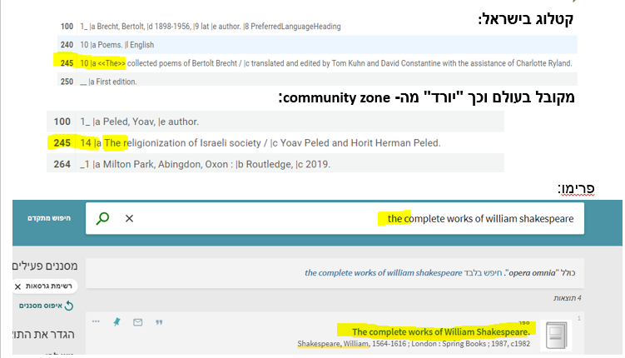
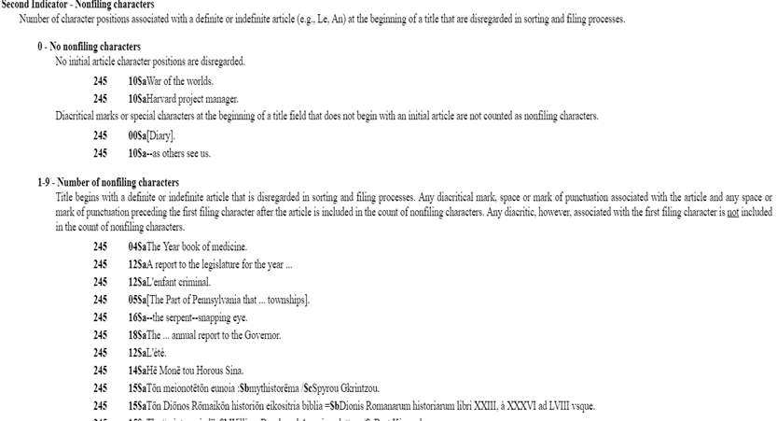
בדיון עלו מספר נקודות שמצריכות בדיקה לפני שנוכל לקבל החלטה נבונה על שינוי אפשרי בארץ ויישור קו עם הנעשה בעולם.
ריני: האינדיקטורים לא פעילים בצורה זו לכל השדות. את הסימנים ניתן להכניס לכל שדה.
אלחנן: הרעיון היה לא לעשות זאת בשתי צורות שונות (אינדיקטורים או סימנים).
אלחנן :צריך לשקול לבטל תוויות יידוע שצמודות למילה כמו "ה" בעברית וערבית. ספריית הקונגרס מורידה לגמרי את "ה" (כותבים universita ha-ivrit).
ירדנה: יתרון הדיכוי - מוצאים את המילה איתו ובלעדיו.
צריך לבדוק השפעה על מלינגו
יוליה: יש שדות שצריך להכניס בהם תוויות היידוע כמו 700 t.
אלחנן: סימני הדיכוי <<>> תקניים לפי MARC.
בתוכנית המעבר ל-OCLC מורידים את סימני ה-<<>>
תווית היידוע "ה" ב-Unicode תופסת שני תווים. צריך לבדוק האם ביטול הדיכוי מבטל תו אחד או שניים.
אהבה: מה לגבי דיכוי של "ספר" בספרות התורנית?

החלטה: להקים תת-ועדה שתביא המלצות לפגישה הבאה של הפורום.
אנשי הוועדה -תמר, ירדנה, רואי, ריני, אלחנן, דפנה.

שימוש בתתי שדות בנושאים
ספריית הקונגרס הודיע על ביטול נושאים שיש להם תתי-נושאים רבים ויצירת נושאים "קבועים" במקומם

In order to better support linked-data initiatives, the Library of Congress’ Policy and Standards Division will cancel “multiple” subdivisions from Library of Congress Subject Headings (LCSH) beginning in December 2018.
A multiple subdivision is a special type of subdivision that automatically gives free-floating status to analogous subdivisions used under the same heading. In the example Computers—Religious aspects—Buddhism, [Christianity, etc.], the multiple subdivision is —Buddhism, [Christianity, etc.].
Staff in the Policy and Standards Division will cancel the multiple subdivisions from LCSH and create individual authority records for each valid, complete, heading string that was created based on a multiple subdivision.
.
The authority records generated by this project will be added to LCSH in batches, beginning in December 2018. The records will be distributed through the MARC Distribution Service Subject-Authorities product. Subject-Authorities subscribers should expect that some weekly distributions may total over 1,000 records.
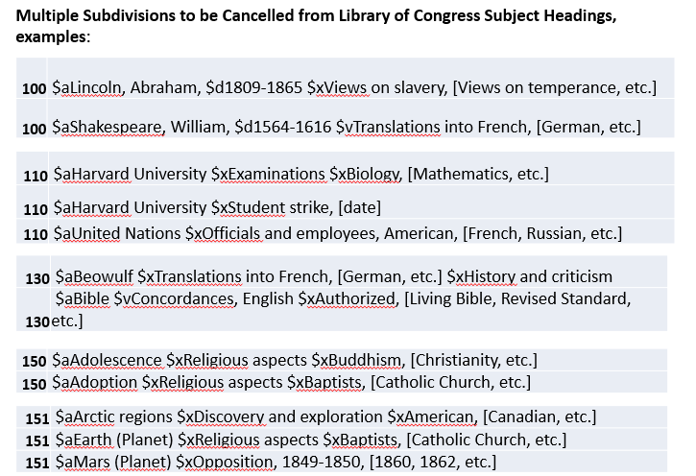

בארץ ממשיכים עם הזהויות של הספרייה הלאומית לפי התהליכים הקיימים כיום.

שדה 506
הכנסת מידע על OPEN ACCESS יכולה להיעשות ברשומה הביבליוגרפית בשדה 506
506 0# $f Unrestricted online access $2 star
ירדנה העלתה את הבעיה שלא כל מה שהוא unrestricted הוא בהכרח OPEN ACCESS.
בדיון עלה שצריך בפרימו לשנות את המינוח ל-FREE ACCESS
או לחילופין לייצר שדה 506 (בשיתוף עם אקס ליבריס) שיהיה מובחן ל-FREE או ACCESS OPEN

אחרי הישיבה העניין נבדק באוניברסיטה העברית ויצא שאם בעלמא מקטלגים
506 0# $f Unrestricted online access $2 star
אז בעלמא ובפרימו בתוצאות החיפוש רואים את הסימן והטקסט של OPEN ACCESS
לכן, יש להקפיד על שימוש נכון ולספרים שהם בחינם, אין להשתמש ב-
506 0# $f Unrestricted online access $2 star כי ספרים הם בדרך כלל לא open access .

קבוצות עבודה
הוחלט שדודו המנחם מהאוניברסיטה העברית יכנס את קבוצת העבודה בנושא מוזיקה כדי לכתוב Application profile ו-Policy statement (מה שכונה בעבר Best practices) לקטלוג מוזיקה בישראל בשיטת RDA.

אהבה כהן תכנס את קבוצת העבודה של המפות. 2 הקבוצות ידווחו בישיבת הפורום הבאה.

זהויות
ב-23 בדצמבר 2018 התקיים יום עיון על זהויות של NNL10.
רוב האוניברסיטאות וחלק מהמכללות שותפות לפרויקט זה. האוניברסיטה הפתוחה לא שותפה.
עלתה שאלה מה מידת מחויבות פרויקט הזהויות להחלטות של פורום קטלוג הארצי, בעקבות דיון על תיקון הנושאים הקשורים למשרדי הממשלה.
יניב ביקש להעלות את השאלה האם ליצור זהויות נפרדות לשמות השונים של משרד החינוך לאורך זמן, או להמשיך להשתמש בזהות האחת הקיימת. פורום הקטלוג הארצי יוכל להמליץ על שינויים בזהויות, אבל בעיקרון, אין כוח אדם שיכול לטפל בזהויות של כל המשרדים, ואין בהכרח צורך, בוודאי לא דחוף, לטפל בנושא.

מסקנה: פורום הקטלוג הארצי ימשיך לעבוד לצד פרוייקט הזהויות של הספרייה הלאומית בשיתוף פעולה מלא אך לא יוכל לחייב תיקונים גדולים.

מונחי RDA
מונחי תדירות:
אהבה הראתה כמה בעיות בתרגומים של מונחי תדירות ב- RDA וביקשה להסדיר את המונחים.

החלטה: להפריד בין מונחי תדירות כלליים למונחי תדירות הקשורים לכתבי עת.
תמר ודפנה ישבו על הרשימה וישלחו לכל הועדה. יוליה סימן טוב התנדבה לעבור על המונחים ברוסית.
מונחים מקשרים:
הסתיימה מלאכת תרגום המונחים המקשרים, נספח ו של RDA TOOLKIT.
החלטה: תרגום המונחים אושר.
בקשה - לעדכן את העמודים הרלוונטיים בספר "אמנות הקטלוג" באתר של הלאומית בהתאם להחלטת הפורום.

קטלוג ב-CZ
ריטה (ספרייה למדעים מדויקים, תל אביב): תל אביב עברה לאחרונה לעלמא.
רוב החומר ב-CZ טוב ומלא בתחומי המדעים המדויקים. לכן הוחלט בספרייה להעשיר רשומות של ה-CZ של רכש פרטני. חלק מהספריה מוקדש לגיאוגרפיה, ופריטים רבים ב-CZ בתחום פחות מוצלח.
השאלה: כיצד נוהגים ספריות אחרות? לפי אילו כללים יש ללכת?
כתוצאה מהשאלות התקיים דיון בנושא של "כותר":

האוניברסיטה העברית משדרגת רשומות של "כותר" באופן שיטתי, ולמדה מספר דברים:
1. לבטים בקטלוג עצמו:
א. האם להכניס את דיכוי תוויות היידוע באמצעות הסימנים <<>> או דווקא עם אינדיקטורים, כמו יתר ה-CZ? (בפועל יש גם וגם)
ב. האם להכניס ISBN של הפריט המודפס ב-020 z או 776 או שניהם? (בפועל יש גם וגם)
ג. האם להכניס נושאים עם $$2 NLI? (הסיבות שבגינן הוחלט שכן להכניס: א. יש כבר תקדים של מוסדות אחרים שהכניסו אינדקסים אחרים; ב. ניתן לקנפג את פרימו כך שלא יראה אינדקסים בלתי רצויים; ג. להכניס את הנושאים בתחומי יהדות וארץ ישראל)
2. בעיות שנובעות מ"מיחזור ISBN"
לדוגמה: "מהפכת הענוות"
(CKB)3800000000427244
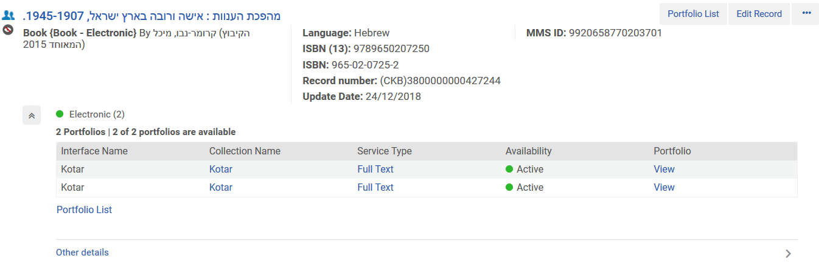
יש יותר מקישור אחד, וכל קישור מוביל לכותר אחר.
הפתרון של אקס ליבריס היה פתיחת רשומות מקומיות עבור כל אחד מהכותרים.
3. קטלוג בעייתי של מוסדות אחרים
לדוגמה:
מוסד מסוים מחק את הנושאים בלועזית והכניס נושאים בעברית.
מוסד אחר שינה את הכותר בשדה 245 כך שיתאים לכרך ספציפי במקום לכל הסדרה.

המלצת הוועדה: לארגן סדנה לקטלוג ב-CZ במסגרת מאל"י לכל המוסדות בארץ שמשתמשים בעלמא וליצור כללים שיאפשרו קטלוג שיטתי בלי פגיעה בשדרוג רשומות ע"י מוסדות אחרים.
דפנה ותמר, שהן גם נציגות בקבוצת עבודה מאל"י עלמא, ינסו לקדם את הנושא.

עלמא ו-ULI
אורן העלה את נושא ה-ULI 0.3 שיהיה בעלמא כ- external resources שאפשר לחפש בו.
אלחנן -יש קייס פתוח באקס ליבריס, ולא ברור למה הוא פתוח כל כך הרבה זמן.

החלטה: לפתוח קייס ארצי להוספת ULI 0.3 ל-external resources בעלמא.

מספרי ORCID
ORCID הינו מספר מזהה ייחודי של החוקר שהוא יוצר לעצמו באתר https://orcid.org
המספר יסייע בניטור פרסומים (מערכות CRIS ו-Institutional repository)
ניתן להכניס אותו בשדה 024 בצורה הזו:
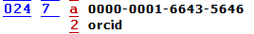

למרות שמספר ה ORCID נמצא במערכת ORCID עצמה, עדיין יש חשיבות להכניס אותו גם לשדה 024 בזהויות כי זה מסייע לאבחנה בין אנשים בעלי אותו שם.
אפשר להוסיף גם השתייכות למוסד/מקום עבודה בשדה 373, אולם הדבר איננו בגדר חובה.
שדה 373 אפשר להכניס יותר מפעם אחת. אפשר להוסיף את השנים שבהן החוקר היה בכל מוסד בנפרד.
נשאלה השאלה על שמירת אחידות בשדה 373. אין חובה לכך, גם ב- LC אין אחידות בשדה זה אך אפשר יהיה להכניס לעלמא non-mandatory controlled vocabulary וכך לשלוט על אחידות לפחות של המוסדות בארץ.

ירדנה: בקשר למפתח חיפה, הועברה למו"לים בקשה שלכל המחברים יהיו מספרי ORCID (כדי שיהיה קל יותר לזהות אותם), אולם סביר שהיא לא תיענה בחיוב, שכן ברוב המאמרים בחו"ל עדיין אין שימוש במספרים אלו.
רואי: בטכניון המטרה היא שמחברי תזות יפתחו מספרי ORCID כדי שניתן יהיה להוסיף ברשומות הזיהוי כבר בשלב קטלוג התזה את המספר.

המלצה: להתחיל להשתמש בשדה 7 024 אם ידוע מספר ה- ORCID

מדיניות הטיפול בחומר אלקטרוני שכבר אין אליו גישה
אלחנן - דיאקטיבציה של פורטפוליו - עלמא היה אמור לייצא ל-NLI רשימה שהיא למחיקה. היה באג שמנע זאת. הבאג אמור להיות מסודר בפברואר.

אחרי שהתיקון יצא, הספריות של עלמא יצטרכו לשלוח את כל הקטלוג שלהן מחדש.

זהויות
שאלה של ירדנה: מה קורה עם LCN?
תשובה של אלחנן: יש LCSH אבל את השמות מקבלים מ-VIAF
כ-1000+ רשומות זיהוי נוצרות בחודש מ-VIAF.
בקשה של ריני מטעם הלאומית שמי שמקטלג בלועזית יבדוק תמיד ב- OCLC שאין זהות קיימת לאדם אחר בעל אותו שם, למשל מיכל שוורץ, שיכול להיות שיש כבר זהות עבור מחברת בשם כזה (וזה לא בהכרח זו שעבורה רוצים ליצור רשומת זיהוי).

המלצה: חשוב לבדוק ב-OCLC גם שמות בעברית ובכלל: אם מקטלגים בשפה אחת ובודקים את הזהות בשפה הזו, לא לשכוח לבדוק גם אם קיימת זהות בשפה השנייה, אנגלית מול עברית/ערבית/קירילית והפוך.

אלחנן
אפשר ליצור רמיזה זמנית עם אינדיקטור שני 9, ואח"כ הרמיזה נמחקת. הרמיזה נשארת למשך כשבועיים.
זה נועד לתיקונים בעלמא.

ירושלים ומקום הוצאה לאור בספרות תורנית
אהבה: לעיתים מקטלגים את ירושלים כמקום הוצאה לאור כי זה כתוב בשער, אבל זה לא בהכרח כך, כי יכול להיות שמדובר באמירה דתית.
לפי RDA מקום בשער הוא לא בהכרח מקום הוצאה לאור.
(דוגמה: הספר מכון ירושלים בשער כתוב "ירושלים", אבל מאחורי עמוד השער כתוב "אשדוד". במקרה כזה יש לכתוב את מקום ההוצאה לאור "אשדוד" ולהוסיף הערה).

החלטה: לכתוב את מקום ההוצאה כשהוא ידוע, ולא להתחשב בעמוד השער.
רצוי להוסיף הערה כגון: "בשער: ירושלים"

עדכונים מ- (RDA Steering Committee - RSC) אהבה
RDA החדש כולל יותר אפשרויות להתאמה לפי מדינות ולפי שפות

ב-EURIG מקימים קבוצת עבודה חדשה: קבוצת Application profile (אילו רכיבים חובה בקיטלוג, למשל שלכל רשומה יהיה שדה 245). בנוסף יש גם policy statements (מסמכי מדיניות - איזה מידע לרשום ואיך).

שינויים: יצירות דיאכרוניות, מבנה ה-TOOLKIT (במיוחד הנספחים), זכר/נקבה במונחים מקשרים.
תכננו 1750 מונחים מקשרים, בפועל יש 3044.

בקשה ישראלית שהתקבלה: במקום מונח אחד defendant פוצל המונח וב-RDA החדש ניתן יהיה להבחין בין נאשם לבין נתבע.

טרם נסגר: איך לגשר בין LRM לבין סוכנים לא אנושיים, איך לאתר ולהוציא את האפליה לטובת תרבויות המערב (לדוגמה: העימוד בתלמוד נחשב misleading pagination).

תהיה תמיכה ב-TOOLKIT לכתיבה מימין לשמאל, ויהיה תרגום לערבית (ע"י ביבליוטקה אלכסנדרינה). כבר התקבלו 10 קבצים של התרגום לערבית; ירדנה דיווחה שיש כמה דברים שהם שונים ממה שנהוג לכתוב בארץ.
השאלה היא האם לשנות לפי החידושים שלהם, או רק דברים שמלכתחילה לא היה תרגום לקחת מהם.
צריך לחכות שכל התרגומים יפורסמו.

קבוצת העבודה של התרגום של ה- RSC ביקשה שבארץ יעברו על תרגום לערבית

אין מי שיתרגם את RDA לרוסית. התבקשנו לתרום את התרגומים שנעשה לצורך קיטלוג שוטף למאגר התרגומים. יוליה התנדבה לבדוק שוב את התרגומים שלנו לרוסית

חשוב: בשנת 2020 תתקיים ישיבה של ה- RSC בירושלים!
כחלק מהישיבה יתקיים יום עיון עם דגש על RDA בעברית וערבית.
חלק מהישיבות יהיו פתוחות לקהל, ומי שמעוניין, יוכל להשתתף.

שדה 999 Material type

החלטה שהתקבלה במייל לאחר הישיבה:
תתווסף לרשימת המונחים של שדה 999 MANUSCRIPT המילה

רישום הפרוטוקול: דפנה מזרחי-מלצר
עריכה: תמר בלומנדל-לינק, אביטל אורדן

